Муниципальное бюджетное дошкольное образовательное учреждение детский сад№ 6 «Лаврик» г. Ялта
Республика Крым

Сценарий
праздничного мероприятия
«Волшебное дерево»
посвященного 9 годовщине вхождения Крыма в состав
Российской Федерации.

Выполнила:
специалист первой категории
Музыкальный руководитель
Пахолкова
Екатерина Александровна

2023год
Сценарий
праздничного мероприятия «Волшебное дерево»,
посвященного 9 годовщине вхождения Крыма в состав Российской Федерации.
Цель: Воспитание чувства патриотизма и любви к Родине.
Задачи:
- Формировать у детей представления об истории Крыма, как субъекта Российской Федерации, чувство патриотизма, уважения к людям, принимавшим участие в Крымской весне, к своему народу.
- Развивать познавательные способности,
- Воспитывать гордость за свое Отечество, любовь к своей малой Родине -Республике Крым.
Форма проведения: праздничное мероприятие
Оборудование и материалы: проектор, мультимедийная доска, аудиозаписи песен о России, о Крыме, атрибуты к играм, атрибуты для украшения зала.

Ход мероприятия.

Звучит песня «Мой Крым» музыка А.Ютт

Ведущая: К нам в Крым весна приходит очень рано,
И в феврале уже цветет миндаль.
Густым туманом город укрывает,
Скрывая берег, пряча моря даль.
К нам в Крым весна приходит, улыбаясь,
Под солнцем расцветает и поет.
И песню новую над нами пролетая,
Нестройный журавлиный клин несет.
К нам в Крым весна пришла однажды,
Совсем другая - русская весна,
И край родной, цветами осыпая,
В цвета надежды разукрасила она! "Крымская весна" автор Е. А. Пахолкова

Дорогие ребята! Сегодня мы собрались, чтоб отметить очень молодой, но очень важный для нас, жителей Крыма, праздник. Девять лет назад, в нашем календаре добавилась ещё одна праздничная дата – День воссоединения Крыма с Россией. 18 марта 2014 года, в Москве, Президентом России Владимиром Путиным и представителями Крыма был подписан договор о принятии Крыма и Севастополя в состав России. И с того времени наш родной полуостров стал частью большой и сильной страны- частью России. Ребята, нам с Вами очень повезло-мы живем в Крыму! И сегодня все самые добрые и нежные слова о нашей Родине!

Реб 1 Полуостров мечты, полуостров добра,
Полуостров содружества наций.
Здесь достаточно всем и любви, и тепла
Под покровом платанов, акаций.
Реб 2 Омывают тебя с незапамятных дней
Под надзором Грифона два моря.
Принимают охотно здесь добрых людей
И курорты, и крымские горы
Реб3 Много раз над тобою звенели мечи,
Проносились и смерти, и грозы.
Возрождался ты вновь, и светили в ночи
Для тебя, обновленного, звезды.
Реб 4 Оставайся и впредь уголочком земли,
Обиталищем муз и поэтов,
Где б магнолии, дети и розы цвели,
Озаренные солнечным светом. Лариса Фисейская. Мой Крым

Дети исполняют песню «Это Крым» муз. А. Ермолова

Ведущая: Наш Крым прекрасен в любое время года! Но весной он сказочно красив! Все вокруг цветет и благоухает, привлекая в наш край множество гостей из других регионов России. И сегодня, я хочу открыть вам один секрет. Один раз в году, в самом сердце Крыма расцветает волшебное дерево! Увидеть его необычное цветение может только тот, кто знает и любит свою Родину, кто бережет и преумножает природные богатства родного края, кто живет в дружбе и уважении к окружающим. Я верю в волшебство и мне очень хочется увидеть это чудо. А вы, ребята?(Да) Ну, тогда попробуем показать, как дорог и любим наш родной полуостров….
Дети: Крым!
Ведущая: На свете много разных стран,
Но есть одна страна
От белых льдов до тёплых рек
Раскинулась она.
-Кто догадался, что это за страна?
(Как называется страна, в которой мы живем)
Дети: Россия. (слайд карта России.)
Россия самая большая страна в мире. Есть здесь океаны и моря, реки и озера, горы и леса, здесь в мире и согласии живут люди разных национальностей.
Но все мы граждане России. Если мы с вами живем в России, значит мы кто? (россияне)
А кто знает и назовет столицу России? ( слайд Москва).
А кто знает и назовет мне главные символы России? (слайды Флаг, герб).
Правильно, дети, каждая страна имеет свой герб, флаг и гимн, они являются государственными символами.
Ведущая: Флаг России с гордостью и честью несут граждане нашей страны на всех важных мероприятиях! Сегодня и мы пронесем флаги нашей Родины, пройдя все препятствия.

Эстафета с препятствиями «Пронеси флаг»

Ведущая: Крым-это место где мы живем и растем, наш родной край, это наша малая родина. Какой же наш Крым? Узнаем это у Вас с помощью игры.
Игра «Любимый Крым»
Дети передают по кругу сердечко под музыку, по окончании ребенок, в чьих руках сердечко подбирает прилагательное к слову Крым
(красивый, дружный, цветущий, богатый, родной)
У Республики Крым есть тоже свои символы, это флаг и герб.
Государственный флаг республики Крым, как и флаг России, тоже трехцветный. ( Слайд флаг Крыма)
Второй символ Крыма – герб. А кто знает, что изображено на гербе Крыма? На гербе Крыма изображен серебряный грифон, держащий в правой лапе раскрытую раковину с голубой жемчужиной. Это как символ хранителя и защитника республики Крым.( Слайд герб Крыма)
Ребята, сейчас проверим, как хорошо вы запомнили государственные символы нашей большой и малой родины.

Эстафета «Государственные символы»
Ведущая: Крым – многонационален. Здесь живут русские и украинцы, татары и армяне, белорусы и азербайджанцы, молдаване, греки, поляки, немцы и много людей других национальностей. У каждого народа есть свои обычаи и традиции, свои народные игры, в некоторые из них мы сегодня поиграем.
С каждым поделись радостью своей,
Рассыпая смех звучно.
Если всем дружить – будет веселей!
А когда наоборот – скучно! (Слайд национальности, проживающие в Крыму)

- Крымско-татарская народная игра «Тюбетейка»
Игра проводиться под музыку. Дети по кругу передают тюбетейку.
У кого остается тюбетейка, тому и дается наказание: спеть песенку, рассказать стих, кричать как петушок, и т. д.

- Русская народная игра «Заря-заряница»
Дети стоят в кругу. Водящего выбирают считалкой. Ребенок-водящий, в руках у него голубая лента, проходит внутри круга около детей, машет ленточкой и все вместе проговаривают слова:
Заря-заряница,
Красная девица,
По полю ходила,
Ключи обронила.
Ключи золотые,
Ленты голубые,
За водой пошла
И ребят нашла.
На слова "и ребят нашла" водящий останавливается и протягивает руку с лентой вперед так, чтобы лента оказалась между двумя детьми. Эти дети бегут за кругом в разных направлениях. Кто быстрей добежит до водящего, тот становится "зарёй".

Ведущая: Ребята, люди на Руси верили, что если что-то пожелать и повязать ленточку к дереву, то пожелание обязательно сбудется (раздать детям ленточки). Давайте сейчас, каждый из нас что-то пожелает своей Родине, России, привяжет ленточку к дереву.
На дереве зажигаются огоньки –гирлянды
Вот и сбылось наше желание-мы нашли волшебное дерево и оно расцвело в самом сердце Крыма, в нашем замечательном детском саду «Лаврик». Если верить в волшебство, оно обязательно случится!

Дети исполняют песню «Родина моя» муз. Чадовой

Ведущая: Наш праздник завершен, ещё раз поздравляем всех с праздником, с Крымской весной!

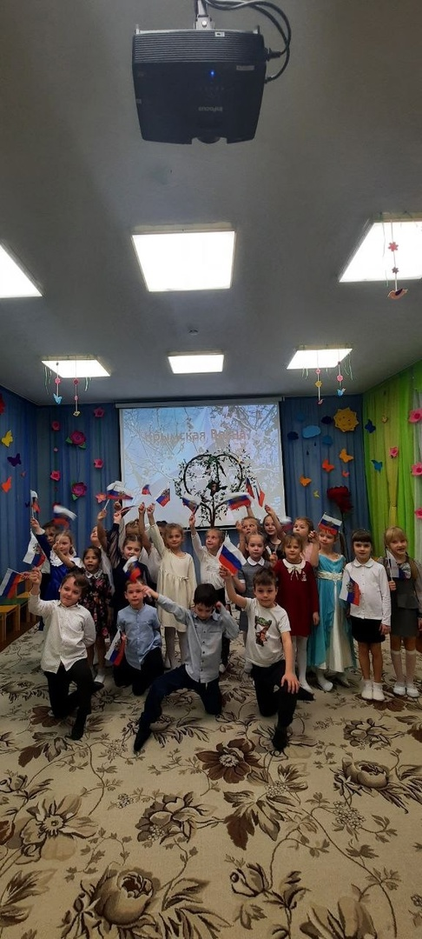
«Крым и Россия-навсегда!»

